1. Numeradores antes de realizar la factura:

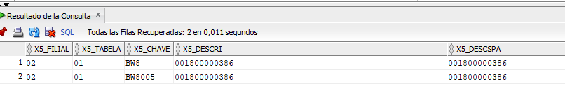

1. Se realiza la factura n° *001800000386* desde el menú **Facturacion->Facturacion->Facturación.**
2. Numerados luego de emitir la factura:



1. Se procede a borrar la factura utilizando la opción borrar:

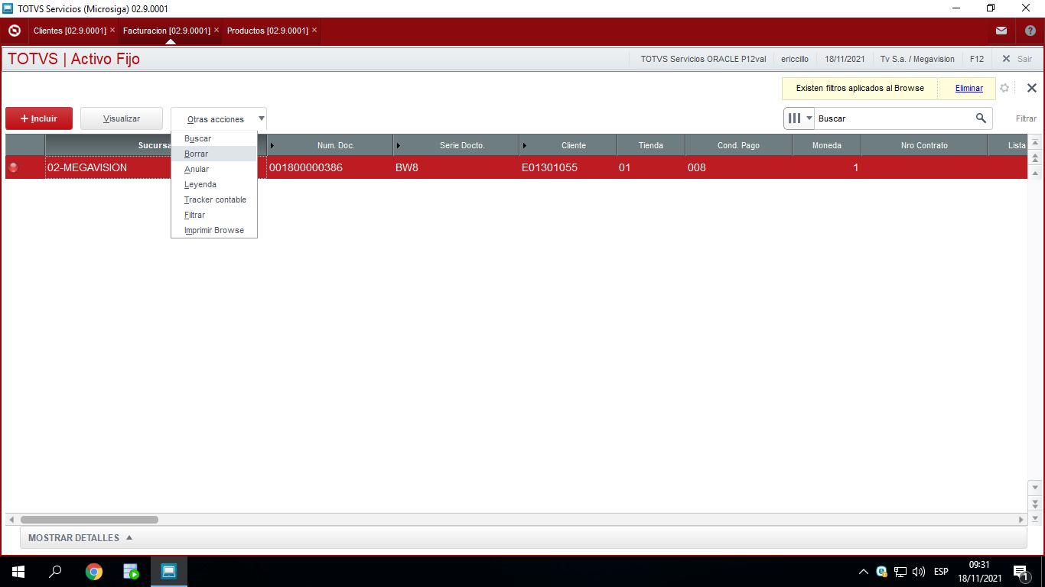

1. Los numeradores no se actualizan



1. En la base de datos se puede observar que las tablas sf2, sd2, se1 fueron actualizadas pero la tabla sf3 no borró el registro:



